ЛАБОРАТОРНАЯ РАБОТА №6
«РАЗРАБОТКА ОРГАНИЗАЦИОННОГО ОБЕСПЕЧЕНИЯ»

Цель работы: получить практические навыки в разработке органи-зационного обеспечения выполнения мероприятий по совершенствованию систем, а также в представлении организационной диаграммы с помощью MS Visio.

Самостоятельная работа

- Изучение теории.

Изучите понятие структуры организации, типы организационных структур, методы анализа и проектирования оргструктур.

2. Сбор информации об организационных аспектах реализации решений по совершенствованию системы.

Соберите информацию о том, какие специалисты необходимы для реализации решений, выработанных на предыдущей лабораторной работе. Изучите организационные структуры, используемые для решения подоб-ных задач по совершенствованию аналогичных систем.

Порядок выполнения работы

- Построение организационной структуры проблемосодержащей системы.

Проанализируйте структурную модель проблемосодержащей системы, построенную в ходе выполнения лабораторной работы №2 (см. рис. 2.1, 2.2, 2.3) и модель усовершенствованной системы, построенную в ходе выполнения предыдущей лабораторной работы (см. рис. 5.3). Составьте список исполнителей (сотрудников, подразделений организации), участ-вующих в деятельности системы. Можно дополнить список исполнителей сотрудниками (подразделениями), не представленными в модели системы.

Определите тип организационной структуры управления деятельностью системы – функциональная (линейно-функциональная), дивизиональная, матричная структура. Как правило, для малых и средних организаций применяется функционально ориентированная структура с выделением подразделений по производственным функциям (например, снабжение, производство, хранение и транспортировка, сбыт, хозяйственная деятельность, финансово-экономическая, учет кадров и т.д.). Для крупных организаций применяется дивизиональная структура с выделением автономных центров по территориальному признаку (филиалов) или по продуктовому признаку (например, дочерних предприятий, выпускающих

конкретный вид продукции). Структура самих автономных центров может быть функционально ориентированной. Матричная структура применяется, как правило, научно-исследовательскими или проектными институтами, конструкторскими бюро, т.к. предполагает помимо функциональных подразделений формирование временных проектных подразделений, включающих сотрудников из разных функциональных подразделений, объединенных для участия в проекте.

Сгруппируйте исполнителей в низовые подразделения – отделы, лаборатории, цехи, участки, бригады, команды. Признаки группировки (департаментализации) определяйте в соответствии с выбранным типом оргструктуры. Сопоставьте каждой группе исполнителей соответствующего менеджера (например, заведующего отделом, начальника цеха, бригадира), который будет управлять деятельностью группы. В свою очередь группы низового уровня могут быть сгруппированы в более крупные подразделения, которым также сопоставлены менеджеры более высокого уровня (например, заместитель директора по снабжению, главный механик, заведующий складским хозяйством, заведующий департамента сбыта и т.д.). Во главе всей организации должен находиться первый руководитель (директор, президент). Таким образом, Вы должны построить иерархическую структуру, элементами которой являются сотрудники (менеджеры, исполнители), а связями – отношения подчиненности.

- MS Visio организационную диаграмму можно создавать вручную или с помощью мастера Organization Chart Wizard. Для создания организационной диаграммы вручную используется шаблон Organization Chart. Этот шаблон можно открыть, выбрав команду File - New - Choose Drawing Type, в открывшемся одноименном окне диалога щелкнув левой кнопкой мыши по разделу Organization Chart и в разделе Template выбрав соответствующий шаблон. После загрузки шаблона откроется чистый рабочий лист, набор трафаретов и панель инструментов Organization Chart. Основным трафаретом для работы с организационной диаграммой является трафарет Organization Chart Shapes.

Этот трафарет содержит все необходимые элементы организационной диаграммы. Главным элементом диаграммы, характеризующим ее вершину, является фигура Executive. При помещении ее на лист откроется информационное окно, в котором будет показано, как выполняется соединение между зависимыми элементами диаграммы. Теперь для присоединения следующего элемента достаточно поместить его фигуру на уже существующий элемент, от которого он должен зависеть, и Visio автоматически создаст необходимую связь, и разместит его в соответствующем месте листа. Все основные фигуры, характеризующие элементы диаграммы, имеют свои особенности в формате и способе соединения.

Особо нужно подчеркнуть, что при создании организационной диаграммы работа пользователя минимальна. Например, если вам нужно добавить новый элемент, то вы его просто вставляете, а Visio автоматически перераспределит уже существующие элементы по листу так, чтобы картина получалась наиболее удобной для просмотра. Однако это не исключает возможности вручную перемещать элементы, установленные автоматически. Вид соединения элементов диаграммы можно изменить, выбрав команду Organization Chart - Arrange Subordinates и в открывшемся окне диалога выбрав необходимый вид соединения. Пример простейшей организационной диаграммы представлен на рис. 6.1.

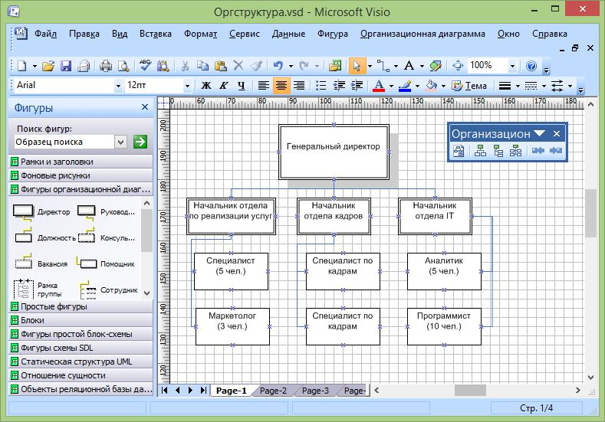

Рисунок 6.1 – Организационная диаграмма

Все элементы организационной диаграммы содержат в себе горизонтальную черту, предназначенную для разделения имени элемента и краткой информации о нем. При вводе эти данные должны разделяться символом абзаца, то есть нажатием клавиши Enter. Конечно, при вводе информации ее можно разбить и на большее число абзацев, однако только первый абзац всегда помещается над чертой. В случае если разделительная линия не нужна, нужно выделить соответствующий элемент, щелкнуть правой кнопкой мыши и в контекстном меню выбрать команду Hide Divider Line. Для отображения скрытой линии выполняется та же процедура, только в контекстном меню выбирается команда Show Divider Line.

Для сложных соединений, когда необходимо присоединить несколько элементов одного типа, можно использовать специальный мастер Multiple shapes, который входит в трафарет Organization Chart Shapes. Он вставляется в лист, как обычный элемент диаграммы, однако после этого открывается окно диалога, внутри которого в списке Shape можно выбрать тип элемента, а в поле счетчика Number of shapes указать их количество. Кроме элементов, отвечающих за построение организационной диаграммы, в трафарете Organization Chart Shapes имеется мастер Title/Date, позволяющий вставить заголовки диаграмм. Этот мастер содержит встроенный макрос для автоматической вставки текущей даты в текстовый блок фигуры.

Для оптимизации размещения данных в Visio имеется ряд инструментов, позволяющих, например, изменить порядок расположения эл-ментов в диаграмме или изменить сам вид элементов.

Изменить расположение элементов в диаграмме можно при помощи панели инструментов Organization Chart. В левой части панели расположены инструменты, влияющие на общее построение диаграммы, а в правой - на построение только одного уровня. Эти же возможности можно реализовать в меню Organization Chart с помощью команд Auto-Arrange Shapes, Arrange Subordinates, Move Subordinates (Left/Up или Right/Down). Для изменения порядка нужно выделить тот элемент диаграммы, от которого зависят элементы, порядок которых нужно изменить, и на панели инструментов в соответствующем раскрывающемся списке выбрать необ-ходимый инструмент.

Можно изменить вид элемента - преобразовать его к иному типу или изменить его формат (цвет, толщину линий и т. д.). Такое изменение может касаться как отдельных элементов, так и всей организационной диа-граммы. Чтобы изменить представление сразу всей диаграммы, выберите команду Organization Chart - Options. В открывшемся окне диалога укажите необходимые параметры. Например, чтобы изменить вид рамки элемента, выберите соответствующий пункт в раскрывающемся списке Org chat theme, а для изменения размера в полях Width и Height введите новые значения.

Чтобы преобразовать элемент к другому типу, необходимо выделить его и выбрать команду Organization Chart - Change Position Type. В открывшемся окне диалога в списке выберите нужный тип элемента и нажмите кнопку OK. При изменении формата фигуры (толщины линий или их типа, цвета) используются точно такие же инструменты, как и при форматировании обычных фигур.

- Определение участников проекта по совершенствованию системы.

Просмотрите список задач по устранению проблемной ситуации и выбранных вариантов решения этих задач, составленный на предыдущей лабораторной работе (см. рис. 5.2). Для каждой задачи (и выбранного варианта) определите, кто будет участвовать в ее решении. Участниками могут быть как сотрудники, представленные на организационной диаграмме, построенной на предыдущем шаге, так и сторонние специалисты, привлекаемые на договорной основе.

Составьте таблицу, в которой по строкам указаны решаемые задачи (и варианты их решения), по столбцам - участники решения задач. В ячейках таблицы укажите роль соответствующего участника в решении задачи. Таблицу можно создать с помощью элементов трафарета Charting Shapes, или вставить таблицу Excel.

Пример таблицы с описанием обязанностей участников проекта по совершенствованию системы, созданной средствами Excel, приведен на рис. 6.2

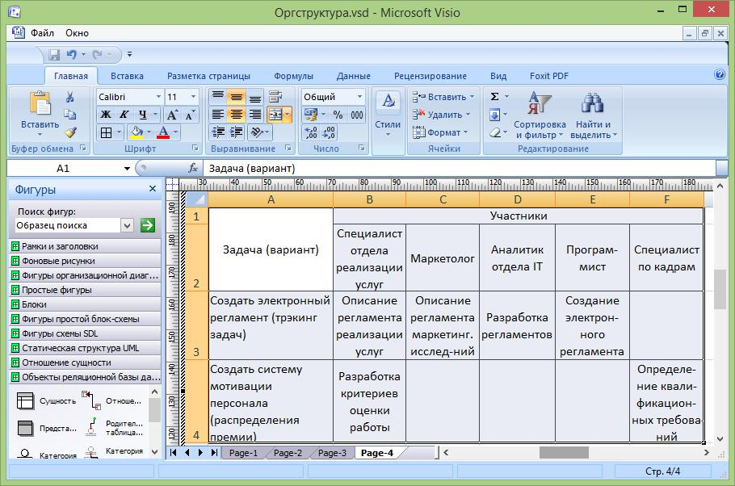

Рисунок 6.2 – Описание обязанностей участников проекта
по совершенствованию системы

- Построение организационной структуры проблемо-разрешающей системы.

Постройте организационную структуру для управления реализацией

выбранных вариантов решения задач по совершенствованию системы. Структура должна быть построена по типу программно-целевых структур, т.е. содержать временные команды, созданные для решения конкретной задачи (целевой программы мероприятий). В команду могут входить сотрудники разных подразделений, а также сторонние специалисты. Состав команд определяется на основе таблицы, построенной на предыдущем шаге (см. рис. 6.2).

Возглавлять каждую команду должен менеджер, ответственный за решение соответствующей задачи - один из менеджеров существующей системы управления. Можно сгруппировать команды в более крупные подразделения, которым также будут сопоставлены менеджеры более высокого уровня. Весь проект по совершенствованию системы должен возглавлять руководитель проекта - также один из менеджеров (желательно, чтобы это был менеджер высшего звена).

Постройте с помощью средств MS Visio организационную диаграмму для управления проектом по совершенствованию системы. Пример диаграммы приведен на рис. 6.3.

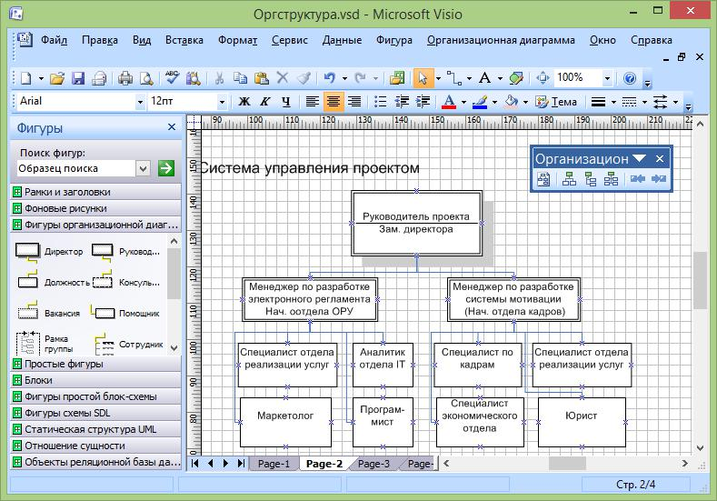

Рисунок 6.3 – Организационная диаграмма управления проектом

